HL®卡多次切割功能操作与接线说明

- 进入HL®主画面，将光标移到“Multi参数1” ，按回车键，或直接按M键，进入重复加工参数表（图一）。 （对于2号副卡，对应菜单项为“multI参数2” 、按I键直接进入）。

- 图一所示为 HL®主卡的重复加工参数表，其中第1列为行号，共有10行参数。编程时所产生3B文件中有一些含有“R D”的行，其作用是让程序输出控制指令，这个过程会停顿四秒，使丝筒转速、高频脉冲、高频电流、变频跟踪等作好变化，以便下一刀使用不同的切割参数。开始加工后，首先转到第一行参数，每到“R D”，自动转到下一行参数。正在加工的参数行以红色显示。
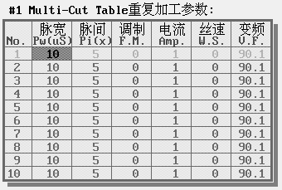
图一、重复加工参数表

- 参数说明：
第2列参数“脉宽Pw”是脉冲宽度，单位为微秒，取值范围2~200微秒；
第3列“脉间Pi”是脉冲间隔，单位为脉冲宽度的倍数，如脉宽为10微秒，脉间为5，则脉冲间隔等于50微秒，取值范围2~15；
第4列“调制F.M.”是分组脉冲设定，0：无，1~5：分组脉冲宽度分别为1-5微秒；
第5列“电流Amp．”是高频电流强度（参看第五节），取值范围1~15；
第6列“丝速W.S.”是丝筒转速端子设置（参看第六节），取值范围0~7；
第7列“变频V.F.”是变频跟踪变量。

- 参数的设置和修改：按上下左右箭头键选择要修改的项，按“+”、“-”键进行调节。按“ESC”退出。

- 如图二所示，高频脉冲信号由HF0、HF1、HF2、HF3输出，高频电流强度是控制这四路输出的有无（参看表一）。用户只要将HF0接1个功率场效应管、HF1接2个功率场效应管、HF2接4个功率场效应管、HF3接8个功率场效应管，通过调节“电流Amp．”参数，可使高频电流强度分为1-15挡，如图三所示，使用了15个功率场效应管。用户也可自行选择功率管的个数，如HF0、HF1各接1个，HF2、HF3各接3个，共8个功率场效应管。

[注意1]：HF0、HF1、HF2、HF3以及AC12H1、AC12H2必须使用屏蔽线，屏蔽线的一端连接到电脑外壳（即15芯接头的金属壳），而另一端不要有任何连接。

[注意2]：AC12H1、AC12H2是为高频信号提供~12V交流工作电源，必须由独立的变压器提供，或从高频变压器抽头提供。必须保证有~12V的电压值，可测量U23（7812）的输出有没有12V直流，否则，场效应功率管的栅极电压会不够而导致高频工作不正常。

[注意3]：DC12V+、DC12V-是用于换向停高频，当这两脚之间有一个12V直流电压输入时，高频开启，无电压时，高频关闭（即HF0、HF1、HF2、HF3均无高频信号输出）。可将步进驱动电源电压经换向停高频触点接入。

表一、高频脉冲信号输出：
电流Amp. | HF3 | HF2 | HF1 | HF0
1 | 无（0） | 无（0） | 无（0） | 有（1）
2 | 无（0） | 无（0） | 有（1） | 无（0）
3 | 无（0） | 无（0） | 有（1） | 有（1）
4 | 无（0） | 有（1） | 无（0） | 无（0）
5 | 无（0） | 有（1） | 无（0） | 有（1）
6 | 无（0） | 有（1） | 有（1） | 无（0）
7 | 无（0） | 有（1） | 有（1） | 有（1）
8 | 有（1） | 无（0） | 无（0） | 无（0）
9 | 有（1） | 无（0） | 无（0） | 有（1）
10 | 有（1） | 无（0） | 有（1） | 无（0）
11 | 有（1） | 无（0） | 有（1） | 有（1）
12 | 有（1） | 有（1） | 无（0） | 无（0）
13 | 有（1） | 有（1） | 无（0） | 有（1）
14 | 有（1） | 有（1） | 有（1） | 无（0）
15 | 有（1） | 有（1） | 有（1） | 有（1）

- 丝速控制（WS）：X1、X2、X3和XCOM分别连接到“变频器”的控制端子。本电路通过控制X1、X2、X3与XCOM的接通来改变储丝筒的转速，输出编码如下表：
表二、WS控制输出编码：
丝速W.S. | X3端子 | X2端子 | X1端子
0 | 0 | 0 | 0
1 | 0 | 0 | 1
2 | 0 | 1 | 0
3 | 0 | 1 | 1
4 | 1 | 0 | 0
5 | 1 | 0 | 1
6 | 1 | 1 | 0
7 | 1 | 1 | 1
其中：0 – 表示端子与XCOM公共端断开。
1 – 表示端子与XCOM公共端连通。

用户必须预先设置“变频器”的速度，以对应于每一档的“丝速W.S.”数值。如预置X1接通XCOM为50Hz，X2接通XCOM为30Hz，X1和X2同时接通XCOM为20Hz，等等。

[注]：用户也可以利用X1、X2、X3和XCOM端子，连接自己开发的译码电路，用于高频信的产生，储丝筒转速的改变等。

- 多次切割经验参数（只供参考）：
本例切割10x10方柱，使用0.18钼丝，材料：铬-12，厚度：25mm。

<a> 编三次切割程序（参看“加工路线”，《Towedm线切割编程系统用户指南》4.1节）：
第一次给出补偿间隙，输入0.16；提示“重复切割”，选Yes；提示“切割留空”，输入2（单位：mm）。再按提示输入第2刀补偿间隙0.1；提示“重复切割”，选Yes；再按提示输入第3刀补偿间隙0.07；提示“重复切割”，不切第4刀了，选No；再提示“最后一刀补偿间隙”，这是切去“切割留空”那2mm的间隙补偿量，输入0.09。至此，系统自动产生3次切割的3B代码，存盘并退回HL加工画面。
以0.18钼丝计，补偿间隙一般可选：第1刀0.16 ～ 0.17 mm，第2刀0.1 mm，第3刀0.07 mm，最后一刀0.09 mm。
“切割留空”一般可选1 ～ 2 mm。

<b> 退回HL加工画面后，调入上述已存盘3B文件，按“M”键调出“重复加工参数表”，表中前4行分别为第1 ～ 3刀以及最后一刀（切去“切割留空”）的加工参数。对于本例，各参数选择如下：

 | 脉宽Pw | 脉间Pi | 调制F.M. | 电流Amp. | 丝速W.S. | 变频V.F.
1 | 40 ～ 80微秒 | 5 ～ 7倍 | 0 | 约5A | 50 ～ 60Hz | 92.4
2 | 10微秒左右 | 5 ～ 7倍 | 0 | 约1.5A | 30 ～ 35Hz | 82.5
3 | 3 ～ 5微秒 | 5 ～ 8倍 | 0 | 0.6 – 1A | 20 ～ 25Hz | 76.6
4 | 10微秒左右 | 5 ～ 7倍 | 0 | 2A | 40 ～ 50Hz | 64.9

[注]：“电流Amp.”是指图三的电流表所显示的值。“丝速W.S.” 是指“变频器”面板所显示的频率。
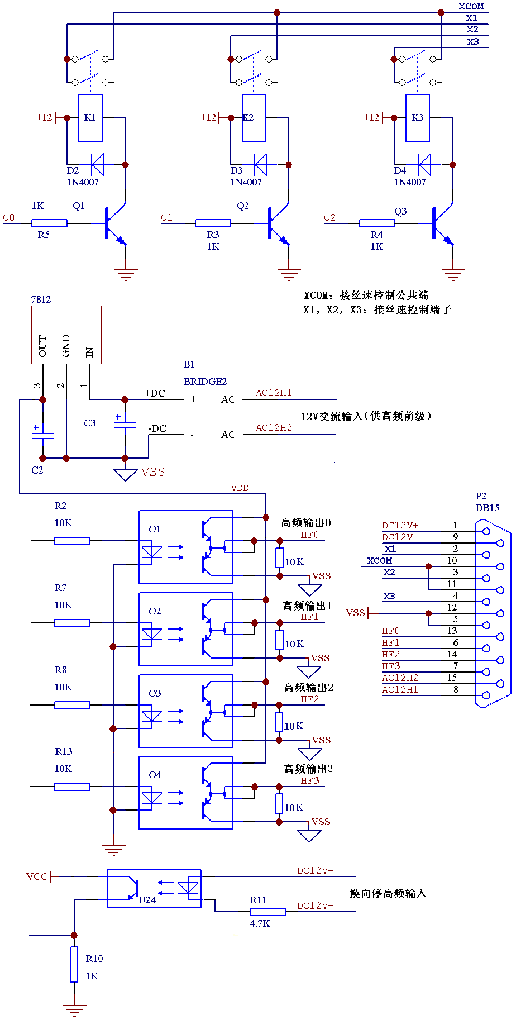

图二、高频输出与丝速控制接口图（专利号：200620154454.5）
